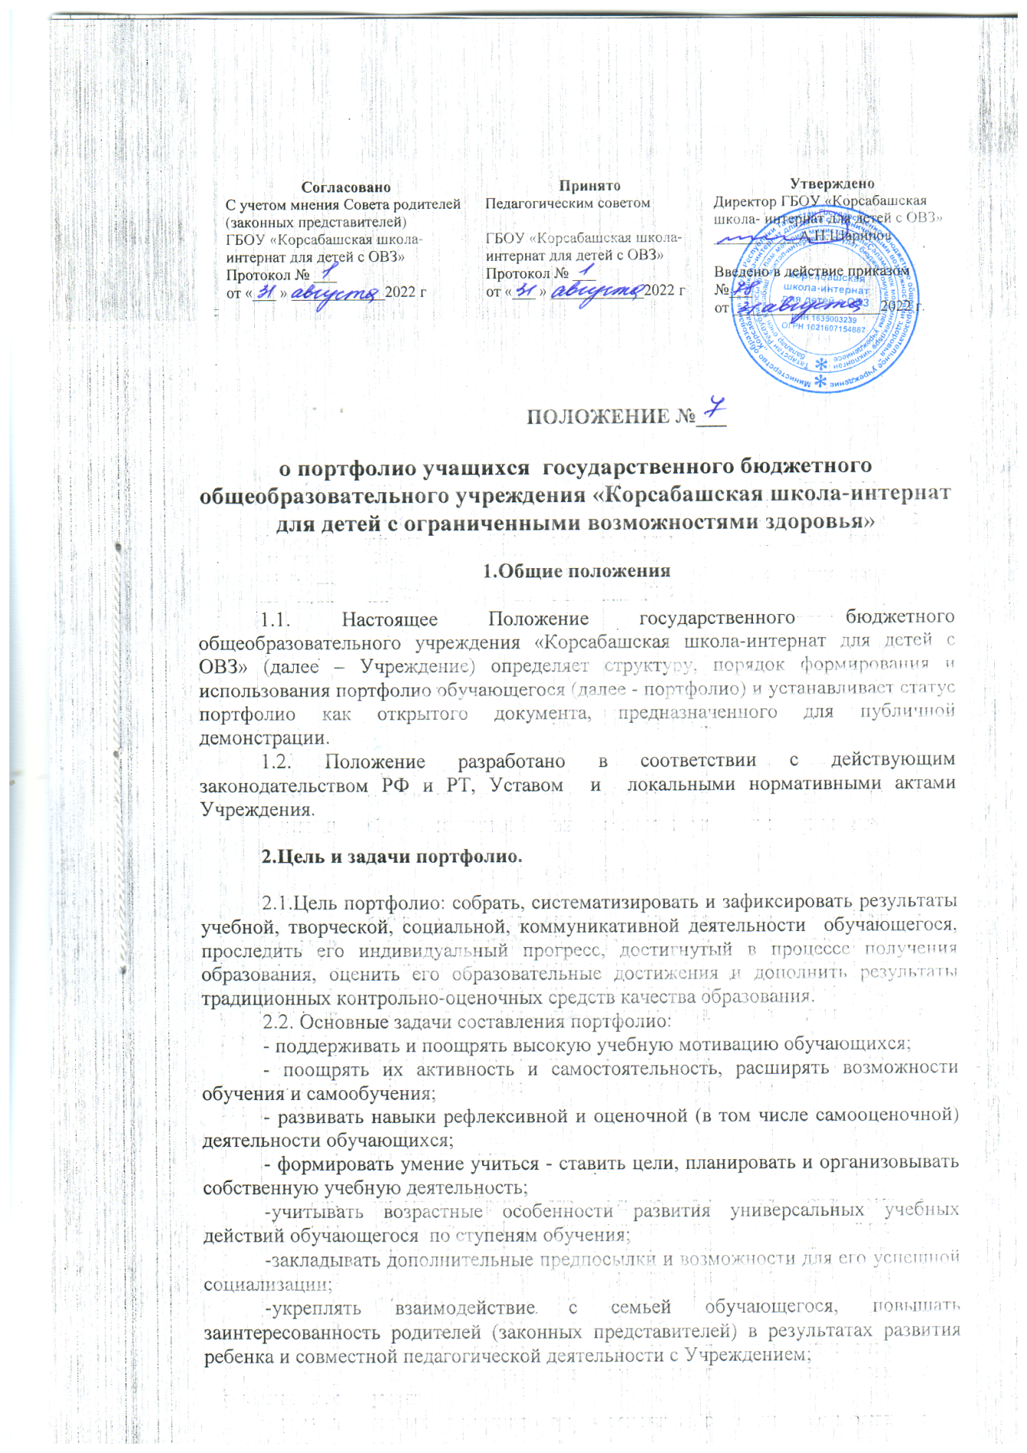

Согласовано | Принято | Утверждено
С учетом мнения Совета родителей (законных представителей) | Педагогическим советом | Директор ГБОУ «Корсабашская  школа- интернат для детей с ОВЗ»
ГБОУ «Корсабашская школа- интернат для детей с ОВЗ» | ГБОУ «Корсабашская школа- интернат для детей с ОВЗ» | ___________А.Н.Шарипов
Протокол № ___  от «___ » ____________2022 г | Протокол № ___  от «___ » ____________2022 г | Введено в действие приказом №___  от ___________________2022 г.

ПОЛОЖЕНИЕ №___

о портфолио учащихся государственного бюджетного общеобразовательного учреждения «Корсабашская школа-интернат для детей с ограниченными возможностями здоровья»

1.Общие положения

1.1. Настоящее Положение государственного бюджетного общеобразовательного учреждения «Корсабашская школа-интернат для детей с ОВЗ» (далее – Учреждение) определяет структуру, порядок формирования и использования портфолио обучающегося (далее - портфолио) и устанавливает статус портфолио как открытого документа, предназначенного для публичной демонстрации.
1.2. Положение разработано в соответствии с действующим законодательством РФ и РТ, Уставом и локальными нормативными актами Учреждения.

2.Цель и задачи портфолио.

2.1.Цель портфолио: собрать, систематизировать и зафиксировать результаты учебной, творческой, социальной, коммуникативной деятельности обучающегося, проследить его индивидуальный прогресс, достигнутый в процессе получения образования, оценить его образовательные достижения и дополнить результаты традиционных контрольно-оценочных средств качества образования.
2.2. Основные задачи составления портфолио:
- поддерживать и поощрять высокую учебную мотивацию обучающихся;
- поощрять их активность и самостоятельность, расширять возможности обучения и самообучения;
- развивать навыки рефлексивной и оценочной (в том числе самооценочной) деятельности обучающихся;
- формировать умение учиться - ставить цели, планировать и организовывать собственную учебную деятельность;
-учитывать возрастные особенности развития универсальных учебных действий обучающегося по ступеням обучения;
-закладывать дополнительные предпосылки и возможности для его успешной социализации;
-укреплять взаимодействие с семьей обучающегося, повышать заинтересованность родителей (законных представителей) в результатах развития ребенка и совместной педагогической деятельности с Учреждением;
-активно вовлекать обучающихся и их родителей в оценочную деятельность на основе проблемного анализа, рефлексии и оптимистического прогнозирования.

3. Функции портфолио:

-диагностическая: фиксирует изменения и рост показателей за определенный период времени;
- целеполагания: поддерживает образовательные цели;
- мотивационная: поощряет детей, педагогов и родителей к взаимодействию в достижении положительных результатов;
- содержательная: максимально раскрывает спектр достижений и выполняемых работ;
- развивающая: обеспечивает непрерывность процесса развития, обучения и воспитания от класса к классу;
- рейтинговая: показывает диапазон и уровень навыков и умений.

4. Порядок формирования портфолио:

С целью сохранения индивидуальности портфолио каждого обучающегося как средства самовыражения рекомендуется не ставить ребенка в строгие рамки.
Портфолио предназначено для накопления и оценки индивидуальных достижений обучающихся. Портфолио оформляет обучающийся в соответствии со структурой. При необходимости работа учащихся с портфолио сопровождается с помощью взрослых: педагогов, родителей (законных представителей), классных руководителей.
Комплектование портфолио осуществляется на бумажной основе.
Обучающийся имеет право включать в портфолио свои работы и отзывы на них. Отбор работ и отзывов для портфолио ведется самим обучающимся. Включение каких-либо материалов в портфолио без согласия обучающегося не допускается.
При оформлении портфолио должны соблюдаться следующие требования:
-систематичность и регулярность ведения портфолио;
-достоверность сведений, представленных в портфолио;
-аккуратность и эстетичность оформления;
-разборчивость при ведении записей;
-целостность и эстетическая завершенность представленных материалов;
-наглядность.
Индивидуальные образовательные достижения обучающегося и все необходимые сведения фиксируются в портфолио в течение года.

4.Функциональные обязанности участников образовательного процесса

при ведении портфолио.

Обучающийся:
-оформляет портфолио в соответствии с принятой в школе структурой.
(Приложение1). Все записи ведет аккуратно, самостоятельно и систематически.
Родители (законные представители):
-помогают детям оформлять портфолио и контролируют его пополнение.

- Классный руководитель:
-несет ответственность за организацию формирования портфолио, систематическое заполнение и знакомство родителей (законных представителей) и администрации Школы с его содержанием;
-оказывает помощь обучающимся в процессе формирования портфолио;
-проводит информационную, консультативную, диагностическую работу по формированию портфолио с обучающимися и их родителями;
-осуществляет посредническую функцию между обучающимися и учителями, педагогами дополнительного образования и представителями социума в целях пополнения портфолио;
-осуществляет контроль за пополнением обучающимися портфолио;
-обеспечивает обучающихся и родителей необходимыми формами, бланками, рекомендациями;
-оформляет и то готовые документы, табель успеваемости.

Учителя-предметники и педагоги дополнительного образования:
-проводят информационную работу с обучающимися и их родителями по формированию портфолио;
-обучающимся места деятельности для накопления материалов портфолио;
-организуют проведение олимпиад, конкурсов, конференций по предмету или образовательной области.
Заместители директора:
-осуществляют общее руководство деятельностью педагогического коллектива по реализации технологии портфолио в практике работы Школы.
-осуществляют контроль за деятельностью педагогического коллектива по реализации технологии портфолио в Учреждении.
Директор школы:
-распределяет обязанности участников образовательного процесса по данному направлению деятельности, утверждает нормативно-правовую базу, обеспечивающую ведение портфолио, а также.
-создает условия для мотивации педагогов к работе по новой системе оценивания и осуществляет общее руководство деятельностью педагогического коллектива по реализации технологии портфолио в практике работы школы.

4.Учет и использование портфолио.
Результаты оценки портфолио учитываются:
-при проведении внутришкольного контроля;
Материалы портфолио используются для подготовки характеристики образовательных достижений обучающегося по окончании обучения или при переводе в другое образовательное учреждение.
При осуществлении промежуточной и итоговой аттестации по отдельным предметам материалы портфолио служат дополнительным основанием для определения отметки в спорных случаях. Материалы портфолио могут служить основанием только для повышения итоговой отметки; отсутствие в портфолио каких-либо материалов, подтверждающих достижения обучающегося, не может служить основанием для понижения итоговой отметки.
Отметка по отдельному предмету может быть повышена на один балл при наличии в портфолио обучающегося грамоты за призовое место в конкурсе (олимпиаде, соревновании) по данному предмету регионального либо федерального уровня, полученной в аттестационный период.
Решение о повышении отметки по предмету на основании материалов портфолио принимается учителем-предметником и утверждается приказом директора школы.

Приложение 1
Структура портфолио.

Портфолио имеет титульный лист и состоит из четырех разделов.

Титульный лист.
1. раздел: «Мой портрет». Здесь содержатся сведения об учащемся, который может представить его любым способом. Здесь могут быть личные данные учащегося, ведущего портфолио, его автобиография, личные фотографии. Ученик ежегодно проводит самоанализ собственных планов и итогов года, ставит цели и анализирует достижения.
2.раздел: «Портфолио документов». В этом разделе должны быть представлены сертифицированные (документированные) индивидуальные образовательные достижения. Здесь учащийся представляет дипломы олимпиад, конкурсов, соревнований, сертификаты учреждений дополнительного образования, табели успеваемости, результаты тестирования (по желанию обучающегося).
3.раздел: «Портфолио работ». Учащийся представляет комплект своих творческих и проектных работ, описание основных форм и направлений его учебной и творческой активности, участие в школьных и внешкольных мероприятиях, конкурсах, конференциях, прохождение элективных курсов, различного рода практик, спортивных и художественных достижений.
4.раздел: «Портфолио отзывов». Он включает в себя отзывы, рецензии работ, характеристики классного руководителя, учителей-предметников, педагогов дополнительного образования на различные виды деятельности учащегося (по необходимости).

